Das ist eine Schnecke.

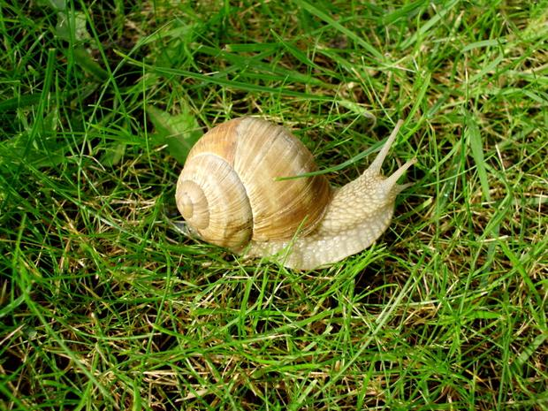
Sie lebt in der Nähe von Borek Wielkopolski. 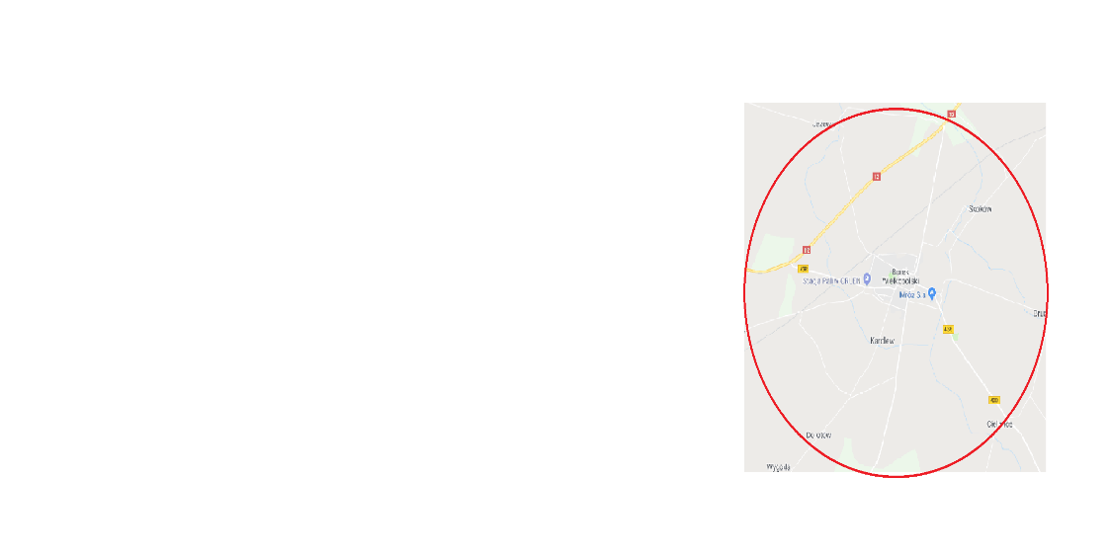
Die Farbe seines Schneckenhauses ist braun.

Ein grüner Körper.
Sie ernähren sich mit Salat.

Die Schnecken sind eine der zahlreichsten und viel vielfaltigsten Weichtiere.
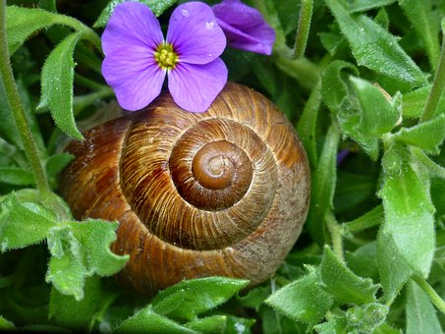

Unter ihnen sind parasitäre Algen, fressende, räuberische und pflanzenfressende Tiere.
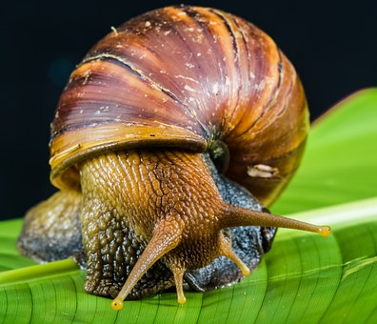

Der Käfer aus der Familie Gnojarz.
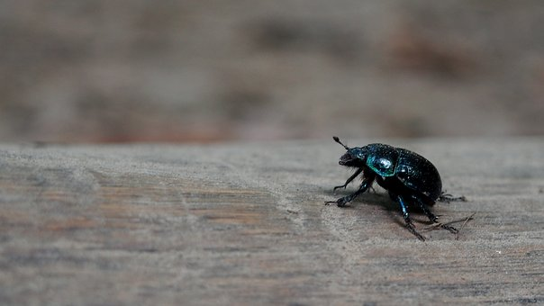
Der Körper ist oval, 16 bis 25 mm lang, schwarz oder schwarzgrün. Er lebt in ganz Europa, Sibirien und Japan. In Polen lebt er auf der Lichtung oder Weide.
